**【14503　個網銀撥薪櫃檯帳號約定暨查詢】**

**壹、交易介紹**

|  |  |
| --- | --- |
| 原交易代號 | 原交易名稱 |
| T738 | 網路銀行撥薪櫃檯帳號約定 |

‧整合原交易如上。

‧可執行約定申請、註銷、異動/查詢個網員工撥薪之帳號作業。

**貳、執行路徑**

約定事項申請→自動化→個網銀撥薪櫃檯帳號約定

**參、操作及業務規則說明**

**一、作業類別：1-申請/註銷/異動撥薪員工帳號**

　　(一)申請個網銀撥薪櫃檯帳號:作業項目勾選「申請」後輸入「雇主帳號」，系統自動查詢戶名及統一編號，【執行】交易經主管授權後跳出提醒視窗顯示雇主帳號申請/註銷成功，點選【OK】後，放入短單列印即完成申請。

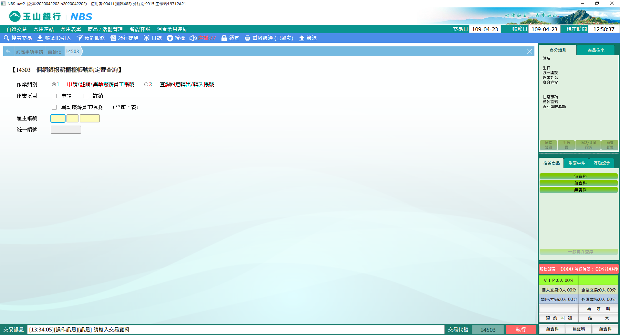

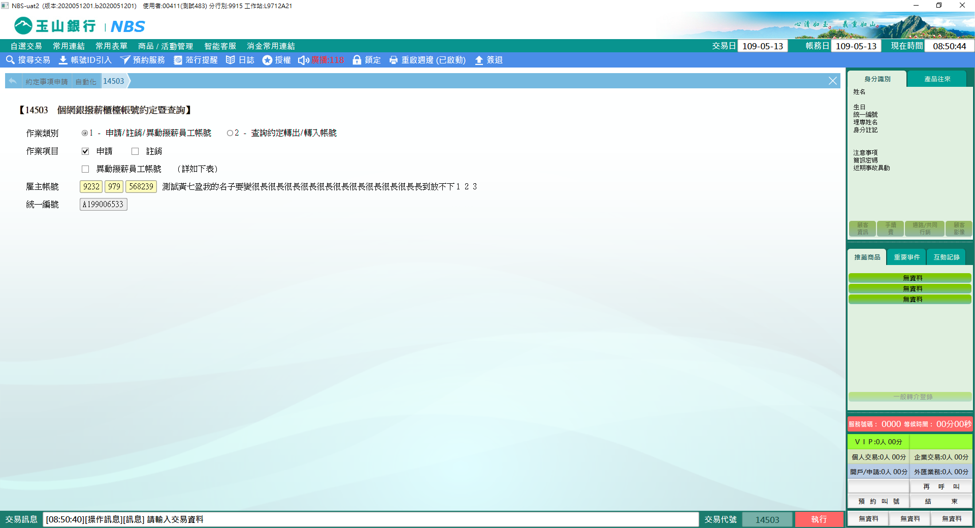

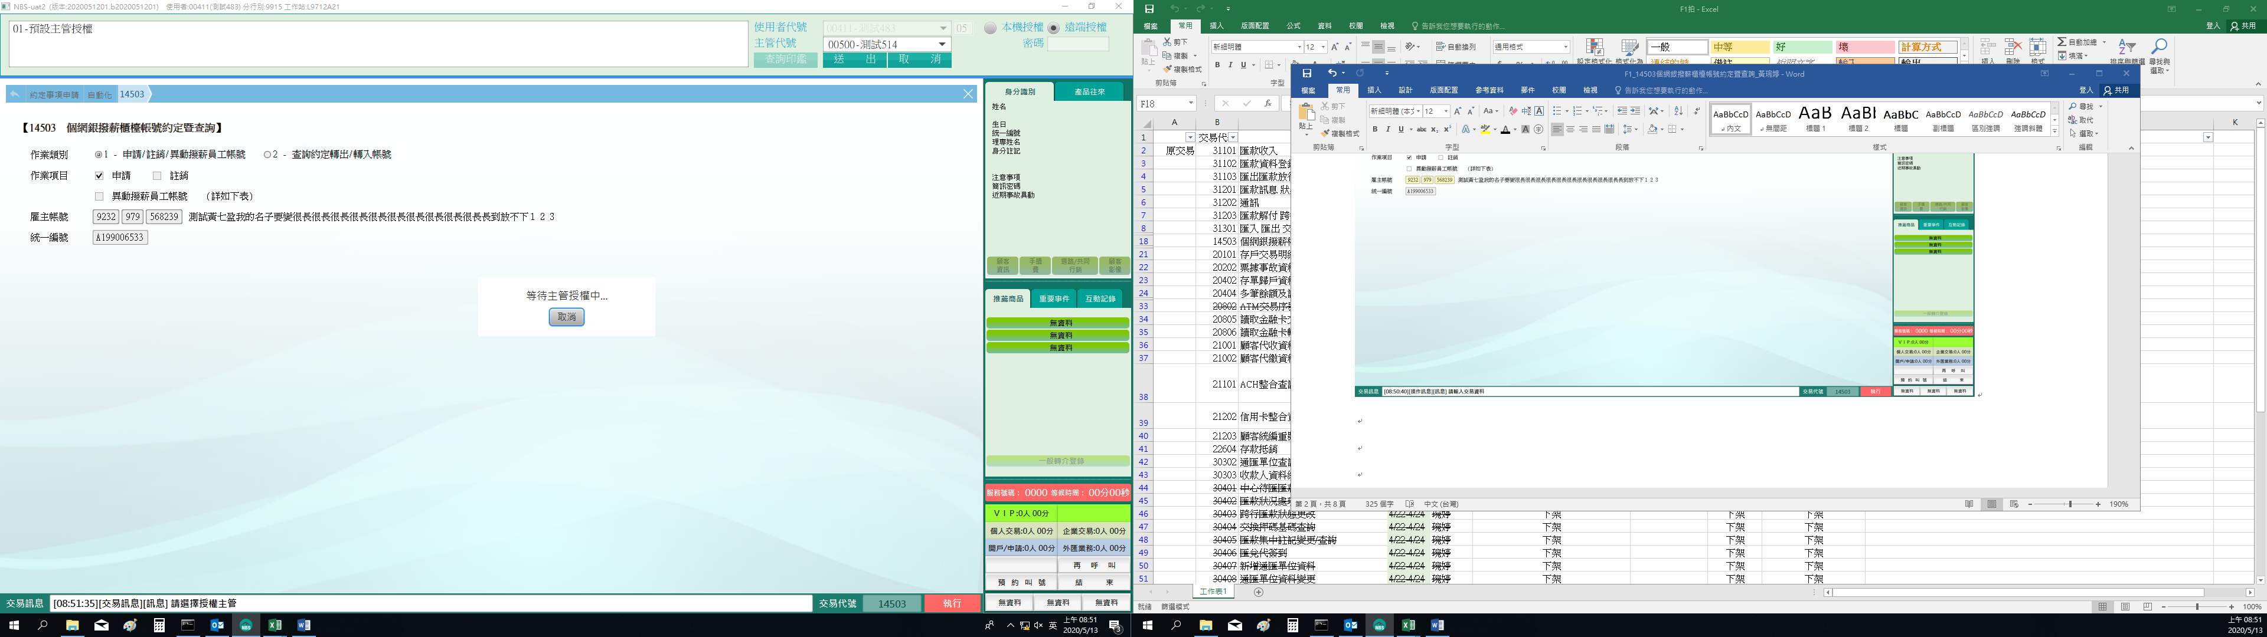

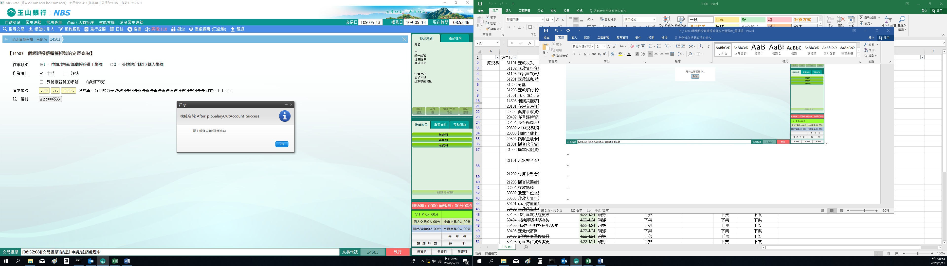

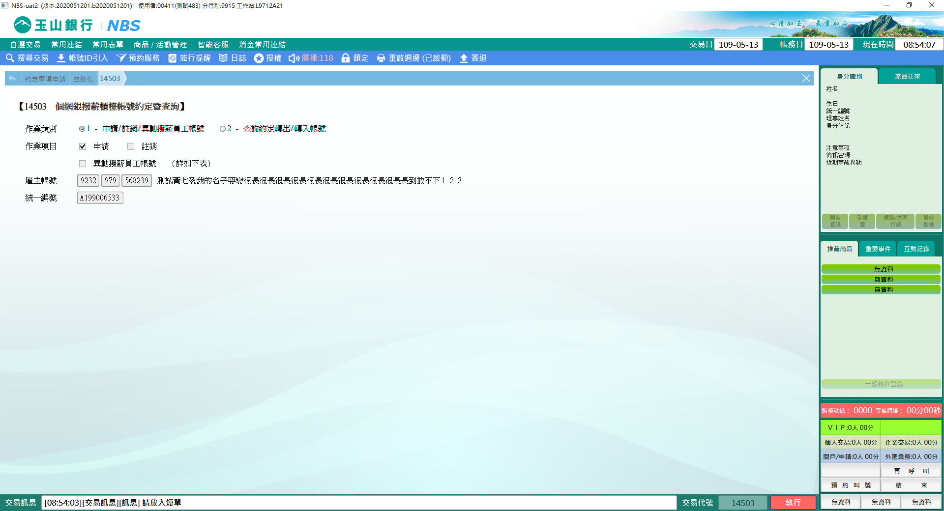

　　(二)異動撥薪員工帳號：作業項目勾選「異動撥薪員工帳號」後，系統會自動開啟下方撥薪員工帳號表格，輸入「雇主帳號」後系統自動查詢戶名及統一編號，於下方撥薪員工帳號表格中申請項目預設為「1-新增」。

1.新增撥薪員工帳號: 於下方撥薪員工帳號表格中申請項目選擇「1-新增」，輸入「員工帳號」後系統自動查詢戶名，確認戶名無誤後，請按【確認】鍵新增資料至表格內 (若欲刪除表格內資料，請於表格內點選後再按【取消】鍵即可刪除)，輸入完畢後點選【執行】交易，啟動主管授權，完成後放入短單列印即完成異動。

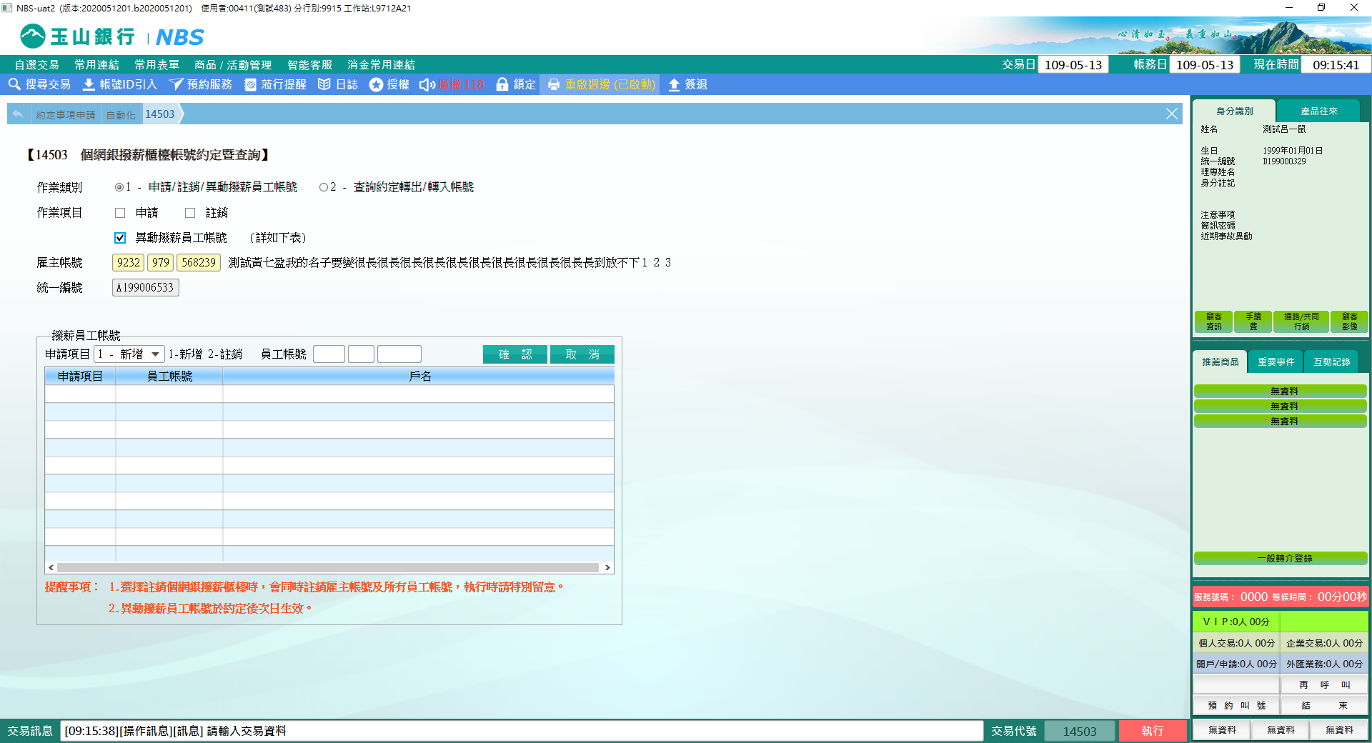

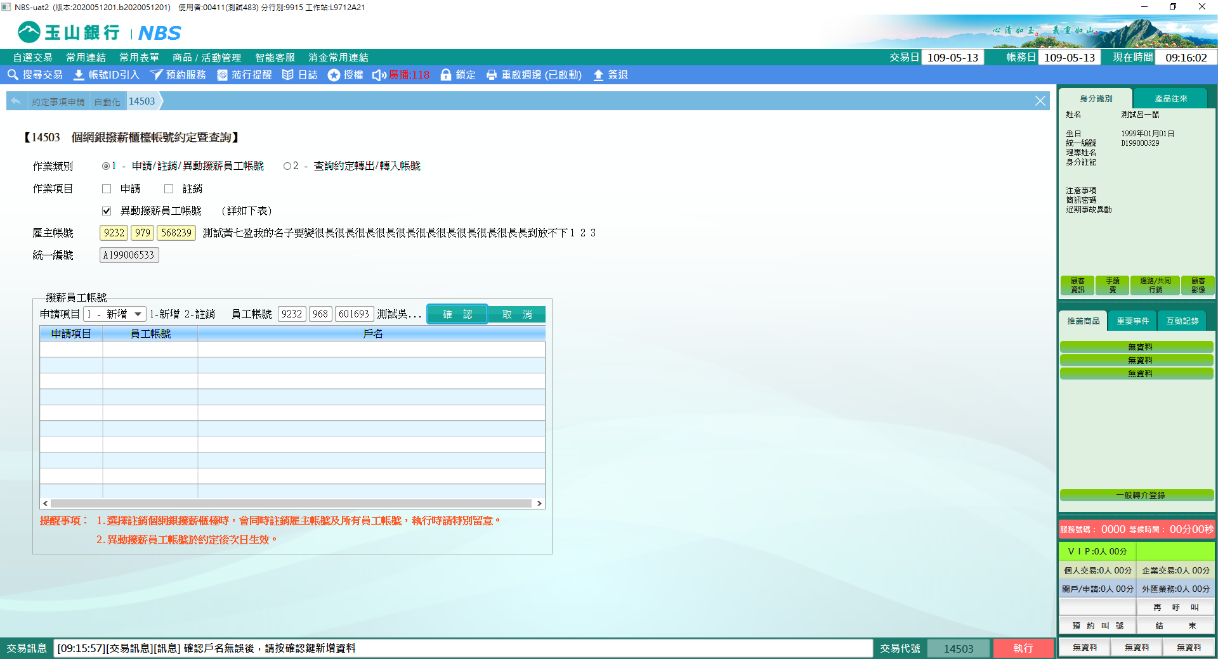

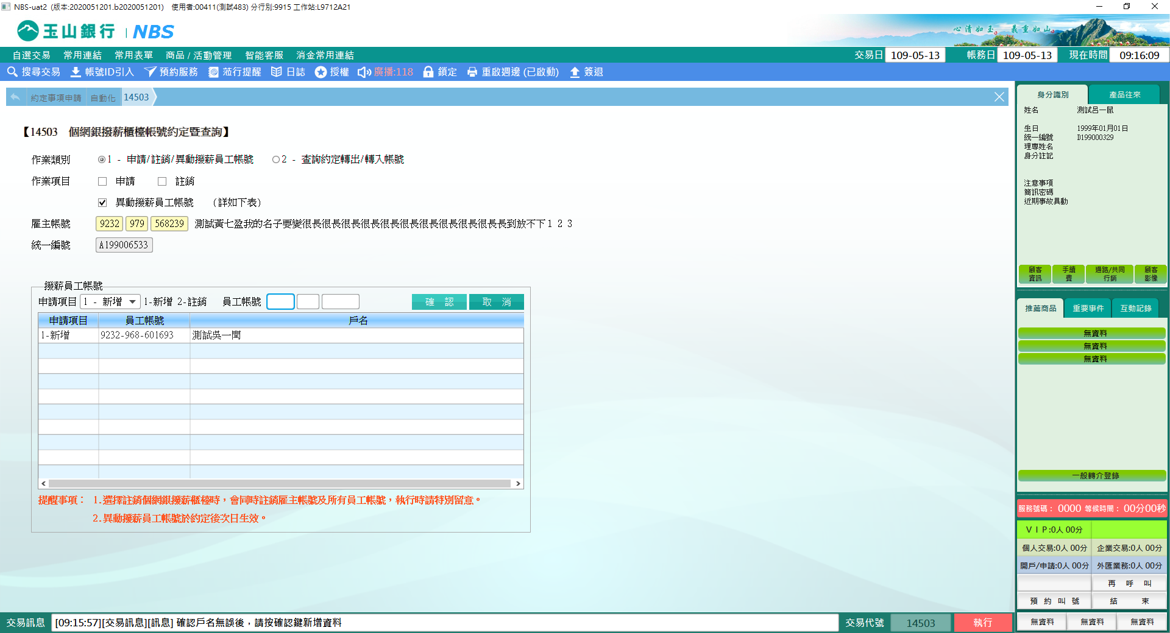

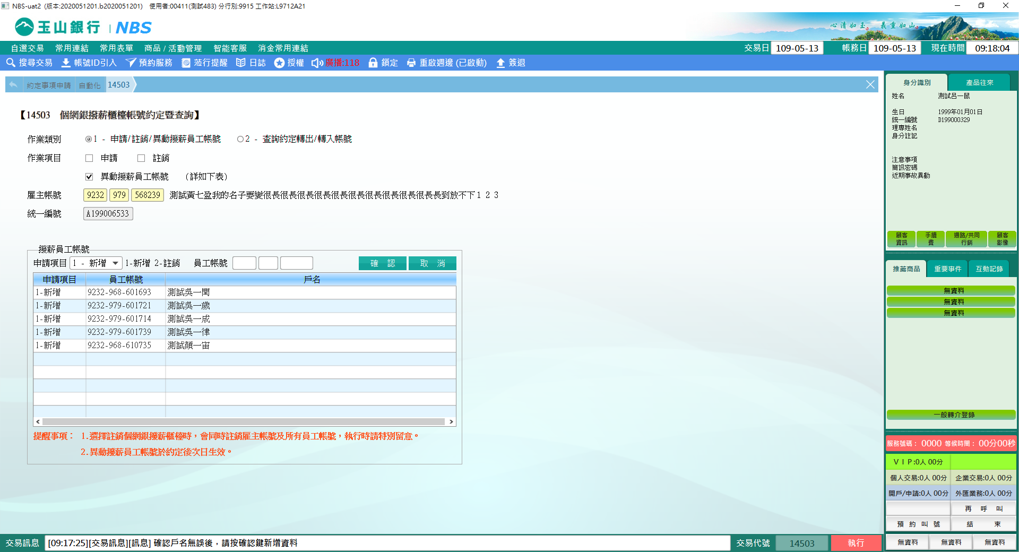

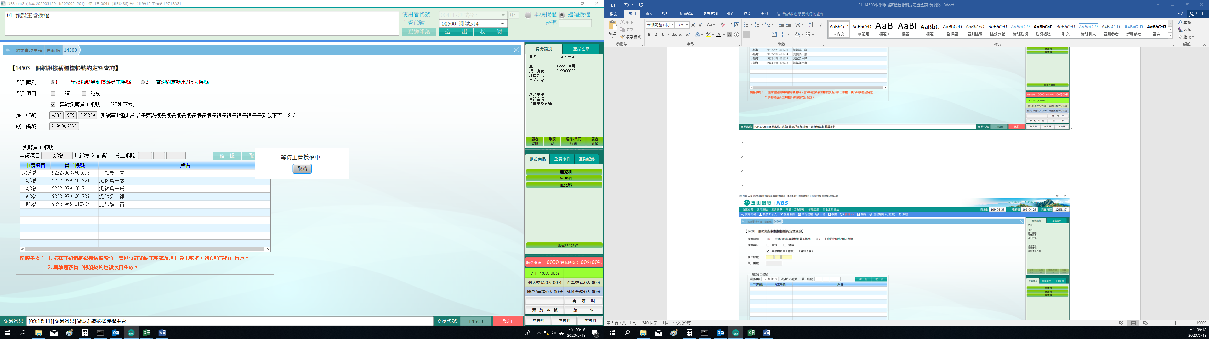

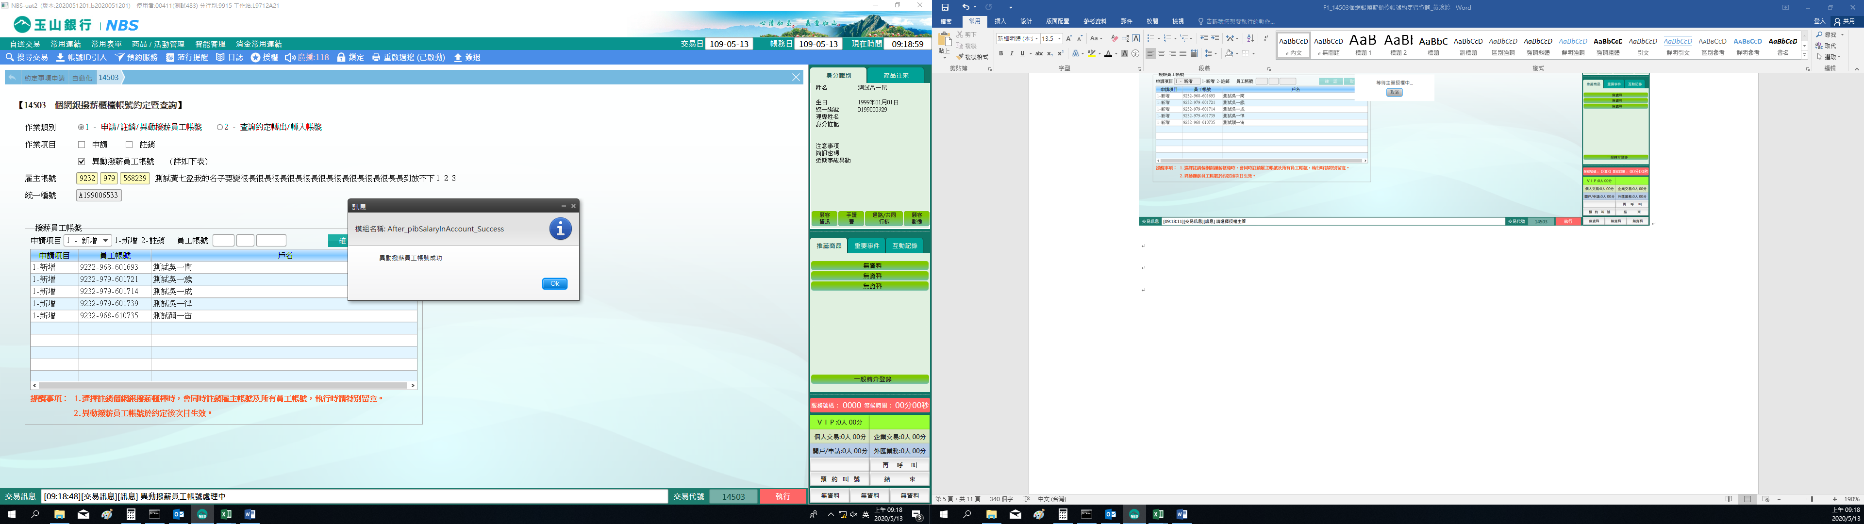

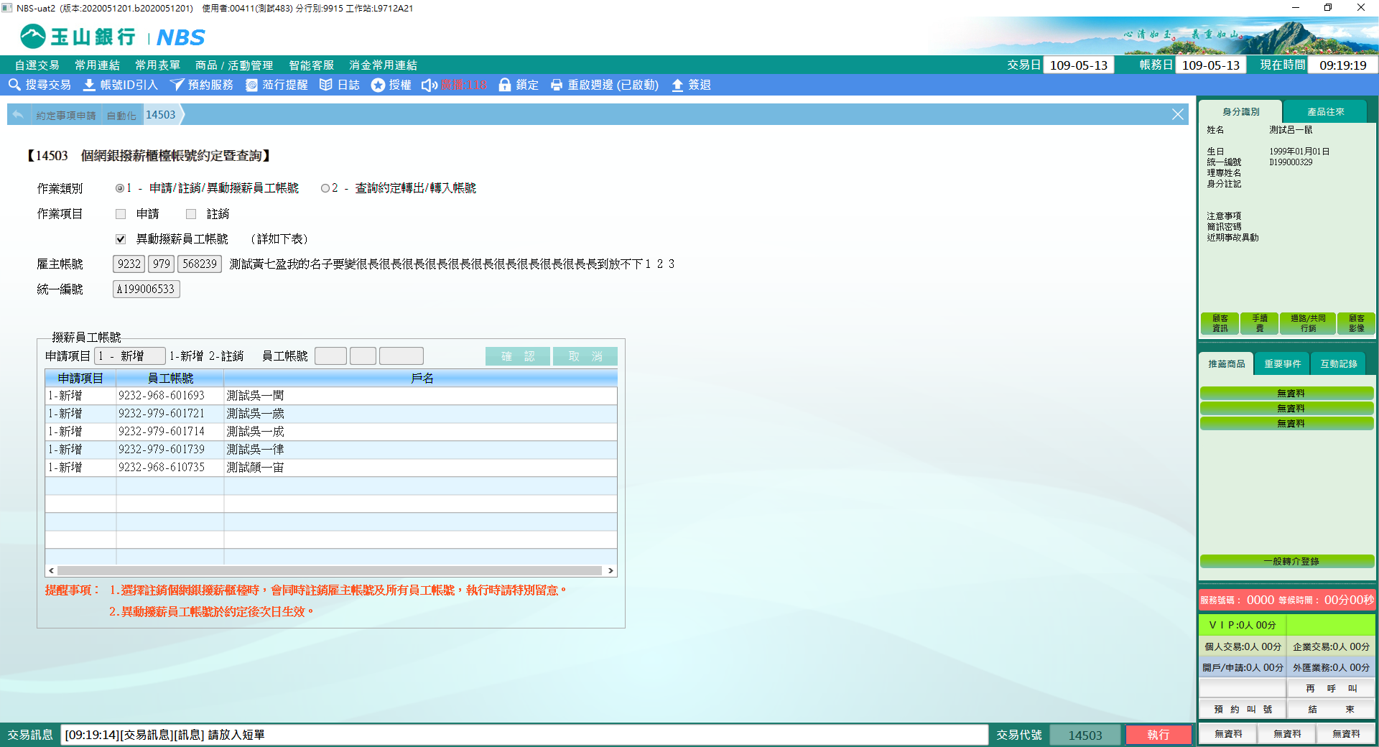

2註銷撥薪員工帳號: 於下方撥薪員工帳號表格中申請項目選擇「2-註銷」，輸入「員工帳號」後系統自動查詢戶名，確認戶名無誤後，請按【確認】鍵新增資料至表格內 (若欲刪除表格內資料，請於表格內點選後再按【取消】鍵即可刪除)，輸入完畢後點選【執行】交易，啟動主管授權，完成後放入短單列印即完成註銷約定帳號。

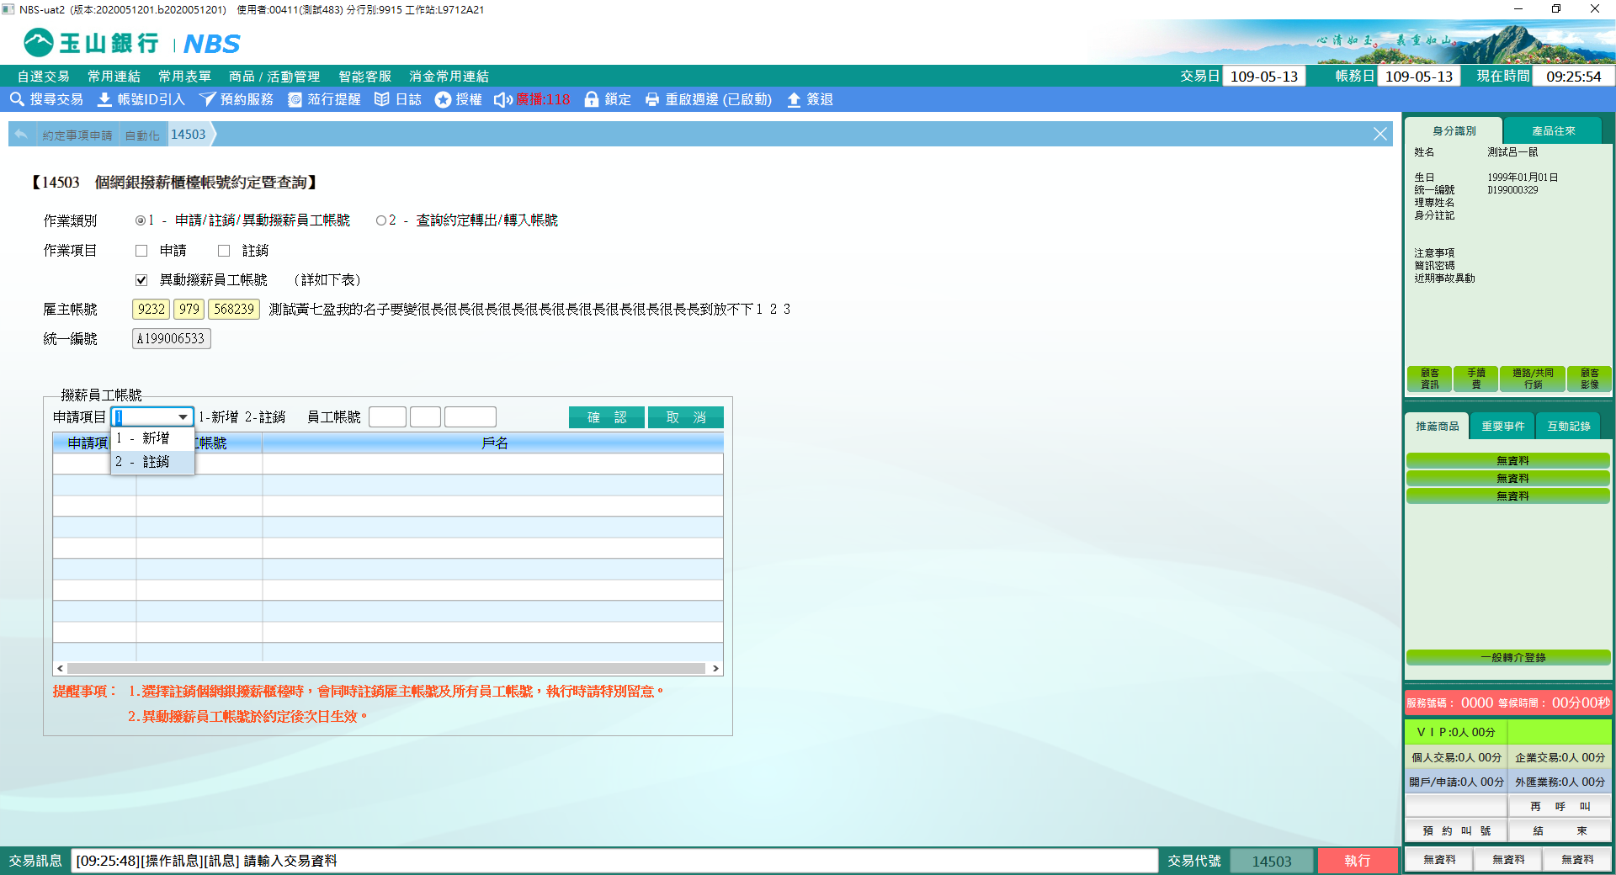

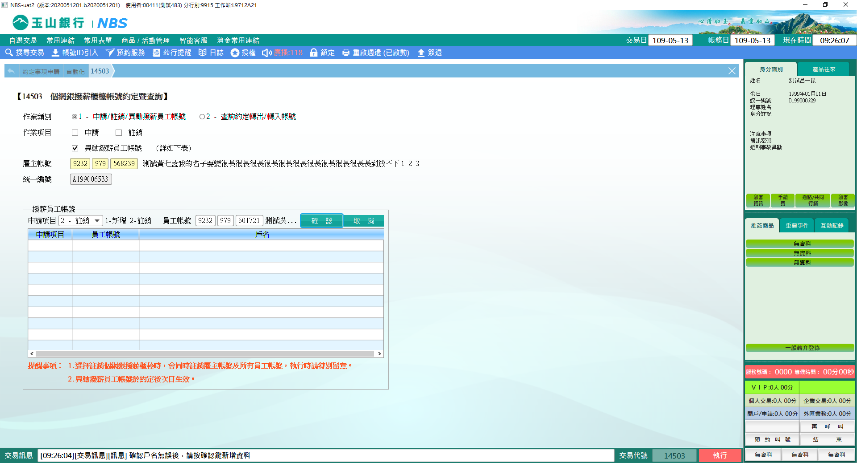

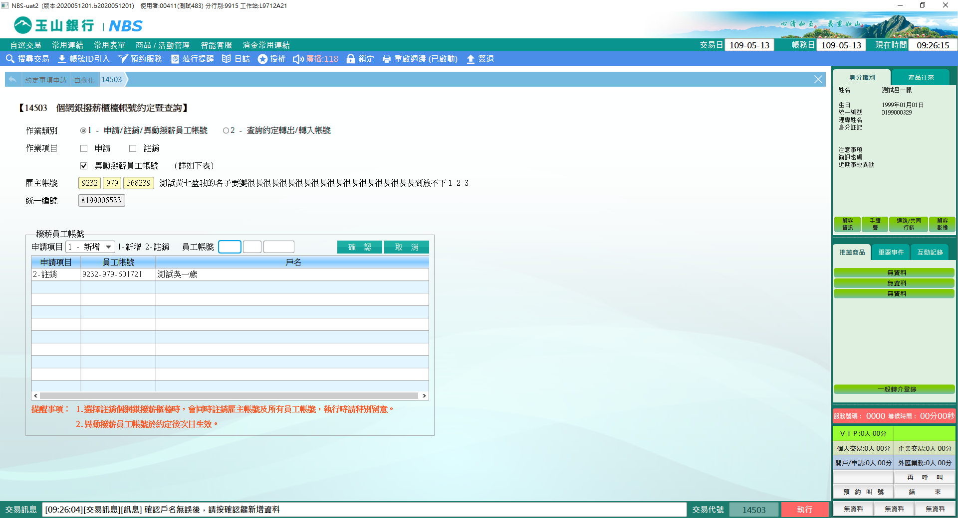

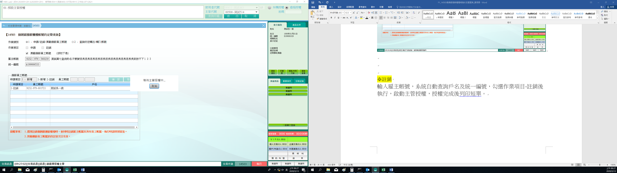

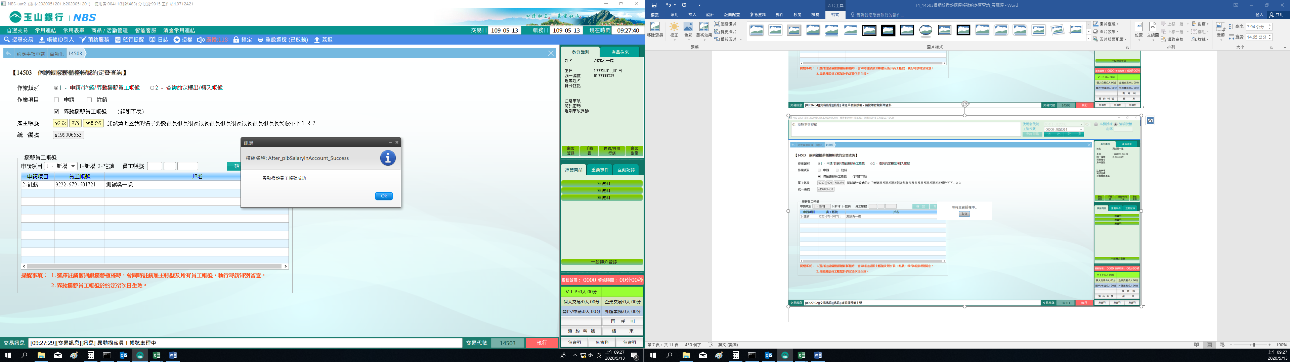

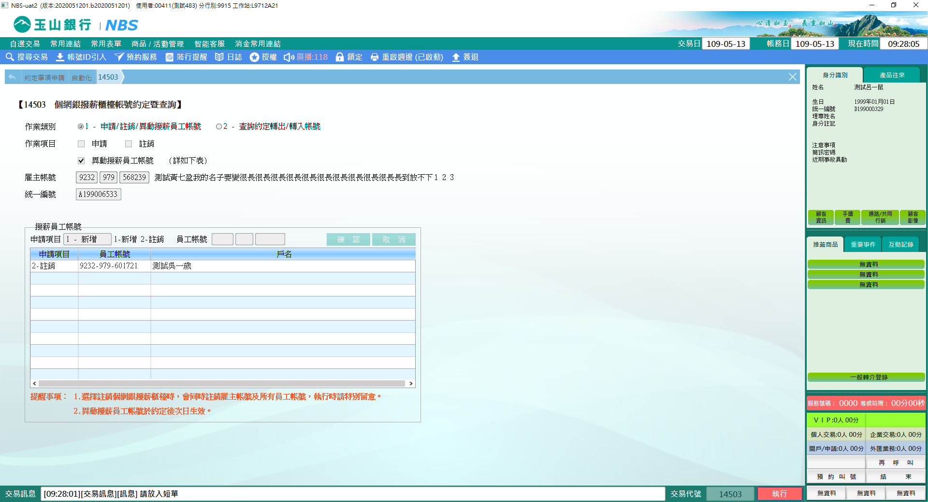  
　　(二)註銷個網銀撥薪櫃檯帳號：作業項目勾選「註銷」後，輸入「雇主帳號」，系統自動查詢戶名及統一編號，於點擊【執行】經主管授權後，跳出提醒視窗顯示雇主帳號申請/註銷成功，點選【OK】後，請放入短單列印即註銷功能完成。

※選擇註銷個網銀撥薪櫃檯時，會同時註銷雇主帳號及所有員工帳號。

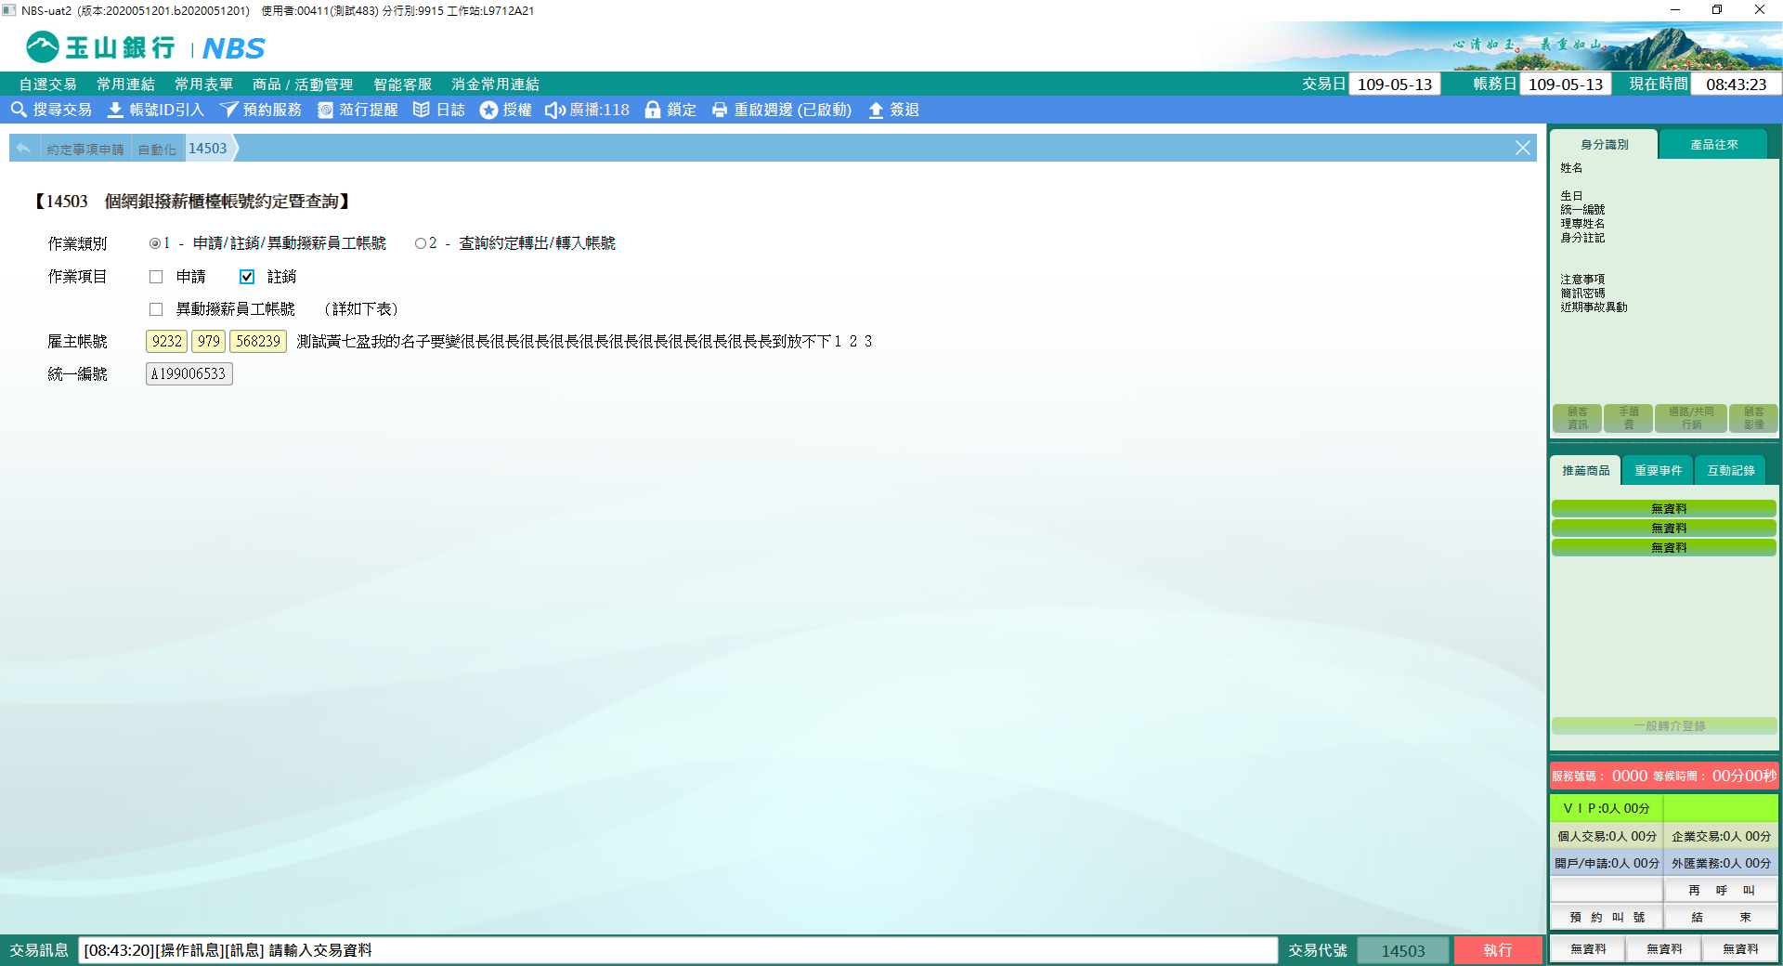

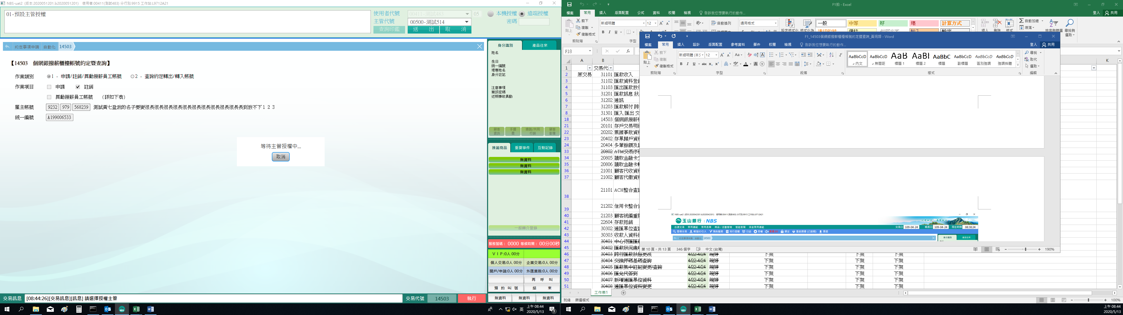

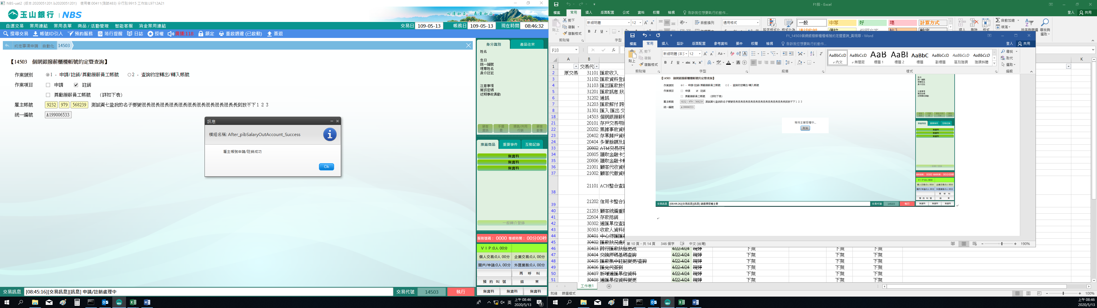

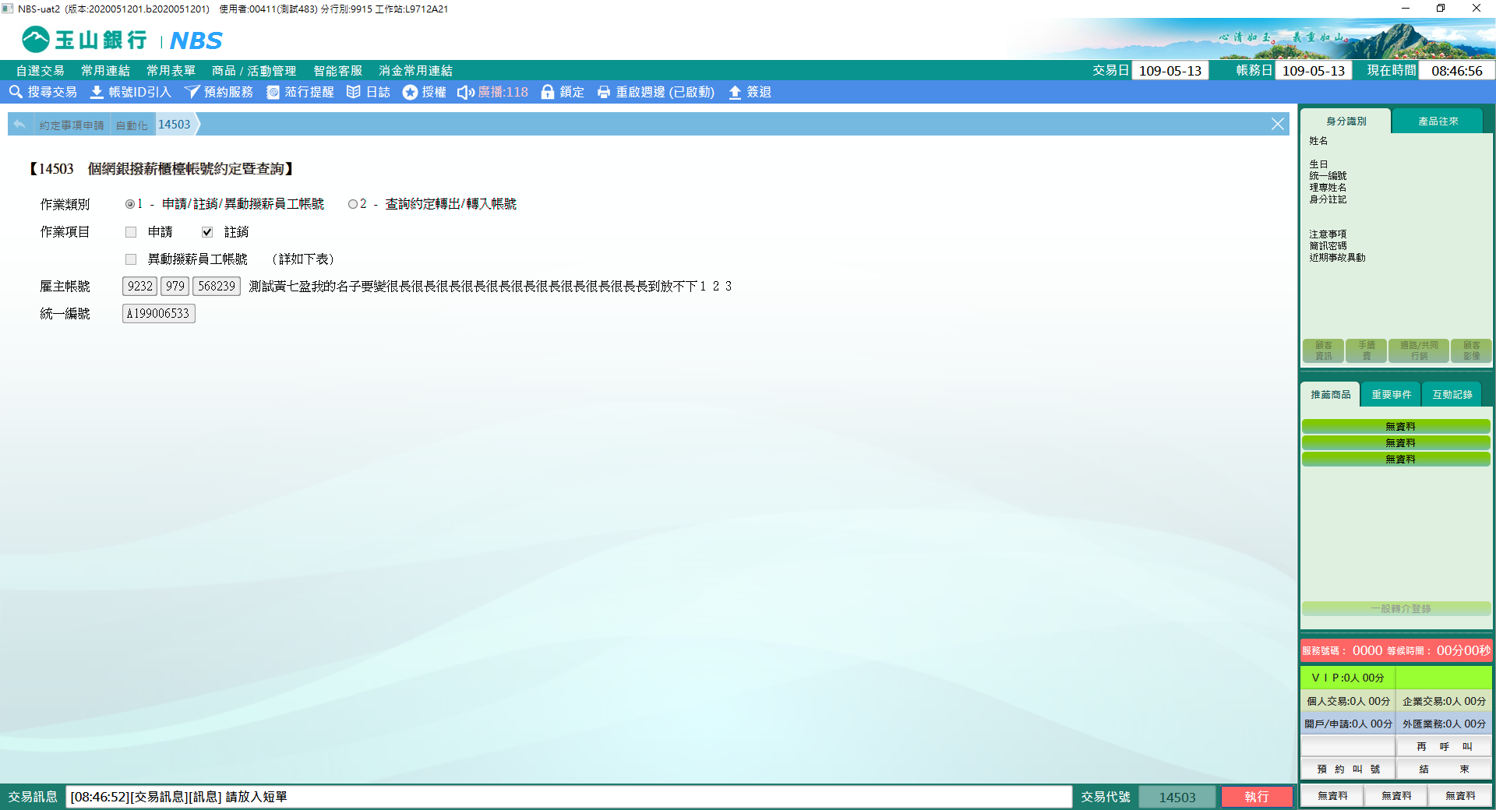

**二、作業類別：2-查詢約定轉出/轉入帳號**

　　作業類別點選「2-查詢約定轉出/轉入帳號」，輸入「雇主帳號」後，系統自動查詢戶名及統一編號，點選【執行】交易後帶出轉出帳號資料，點選表格中之轉出帳號，下方即會帶出其已約定之轉入帳號資料之資訊。

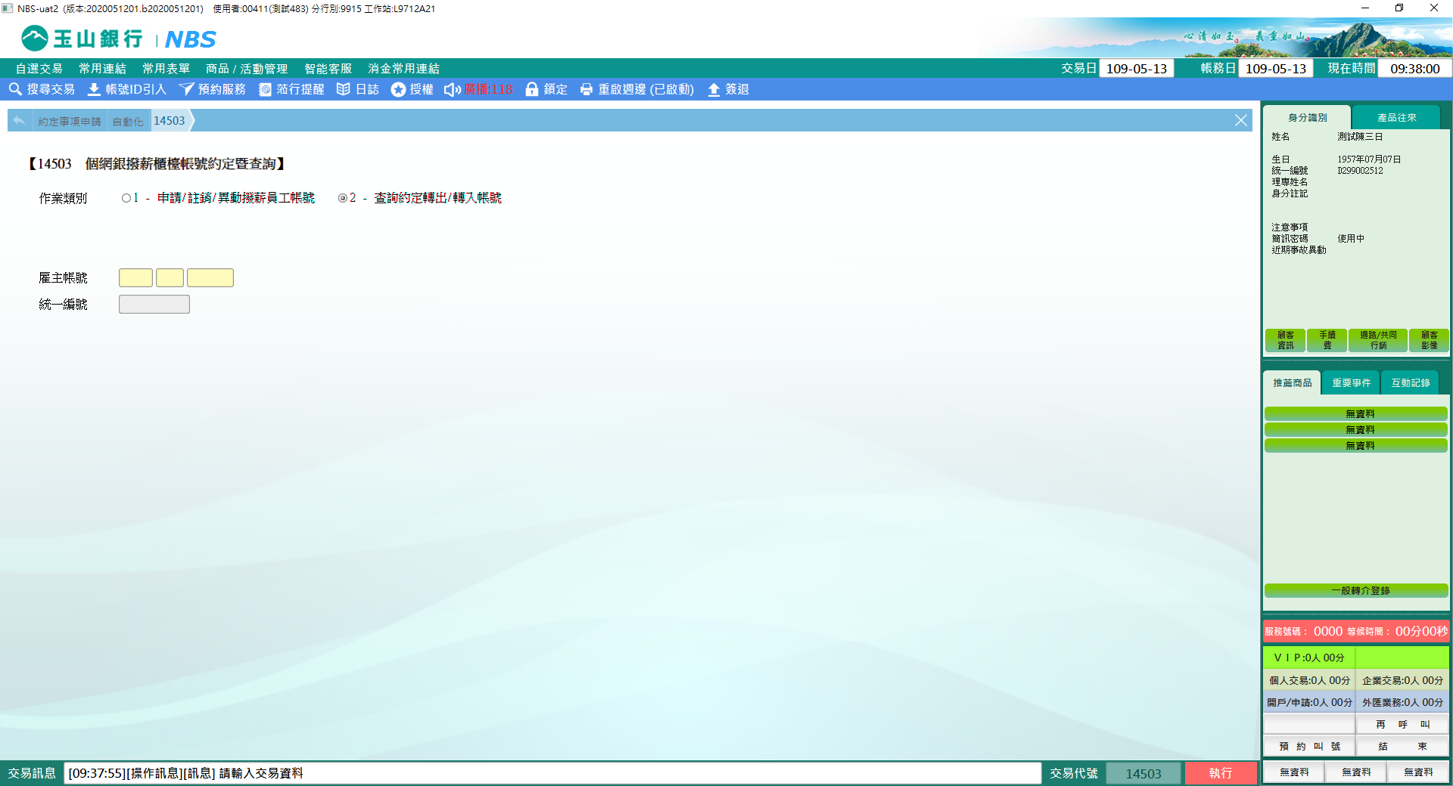

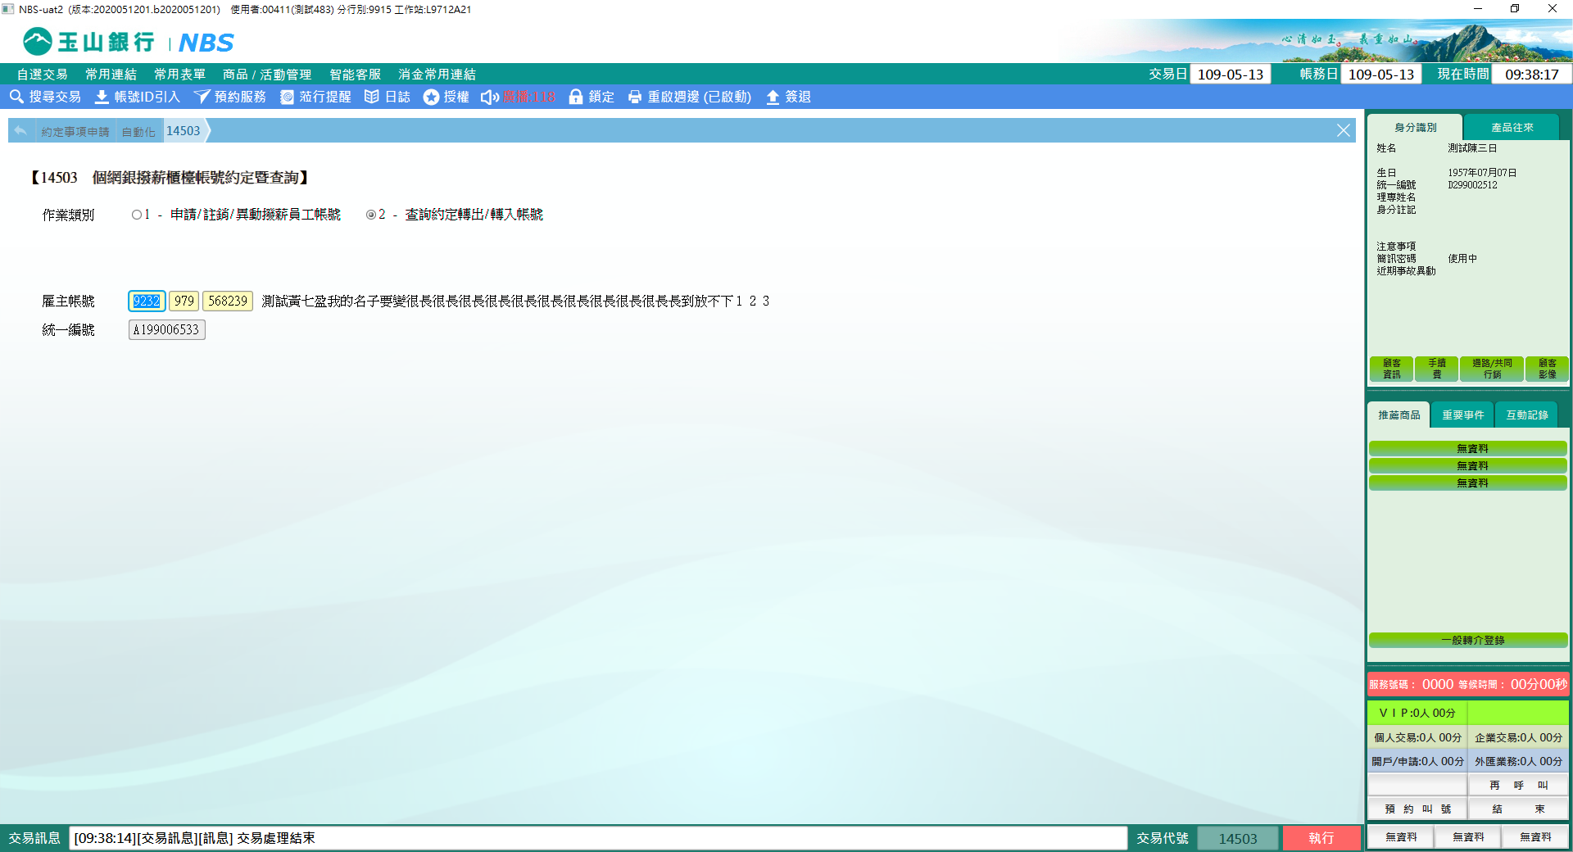

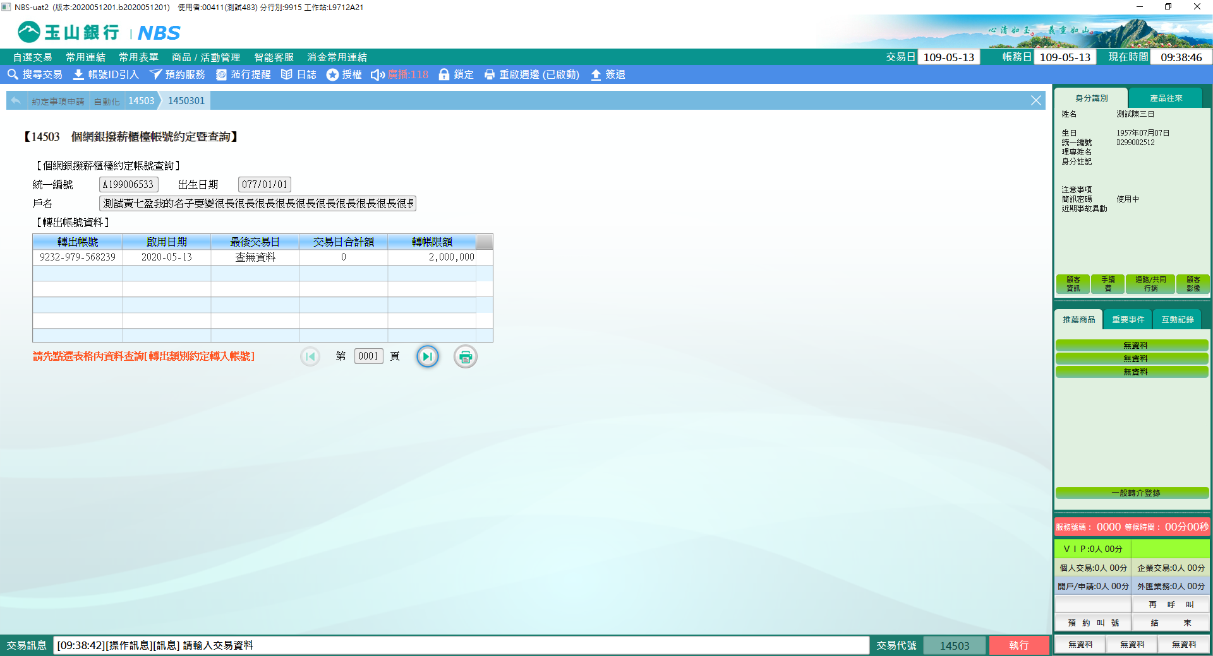

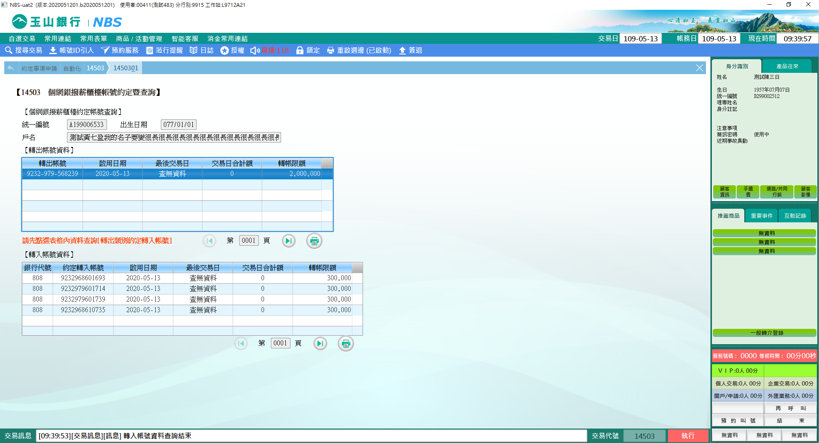

**肆、權限限制**

　　無